何妨

# 何先生

原创 何妨  [这是一个令人疑惑的星球](javascript:void(0);)

何先生（其一）

你说你了解他们看到的世界

吟诗三首换一切

换青草更深处  一点风色

换扁舟的一叶孤脚宾客

换南京迷离的一棵枣树

满腔鸡血和一地乱麻

换满载星河的小船

你我都一样啊何先生   病到无可救药啊

幽梦还乡误少年  高处胜寒乱余生

你跟我一起回到北森提奈那个老地方

你我抬头看变阴的天

看万物与太阳失联

换东方欲出的丝丝红叶

和那远未到来的明天

少年如梦和一纸踌躇

你我都一样啊何先生  病到无可救药啊

幽梦还乡误少年  高处胜寒乱余生

回到北森提奈那老地方

你和我那一样的病啊何先生

幽梦还乡是少年  高处胜寒乃余生

跟我一起回到北森提奈那老地方  何先生

跟我一起回到北森提奈那老地方  何先生

跟我回到北森提奈那老地方

把我遗忘掉了吧  何先生

2021年2月26日  元宵节

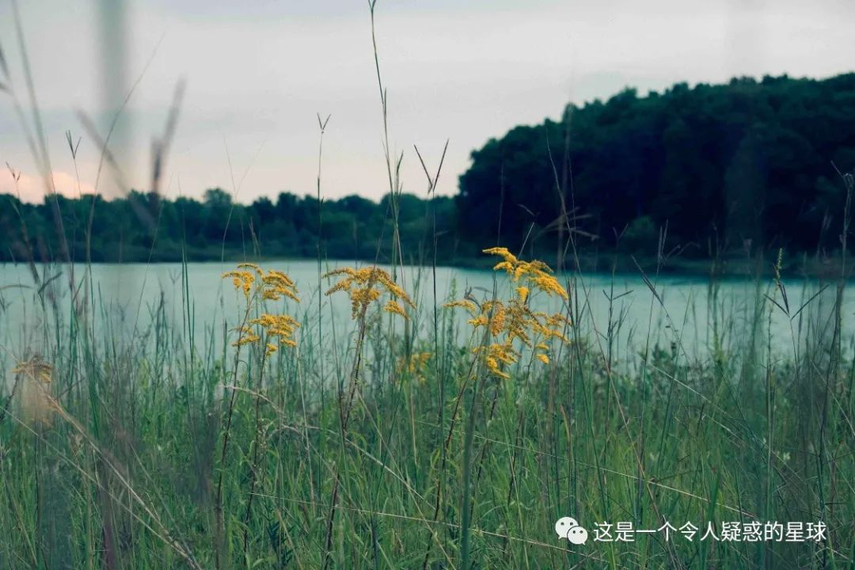

郏县肖河村  暮景

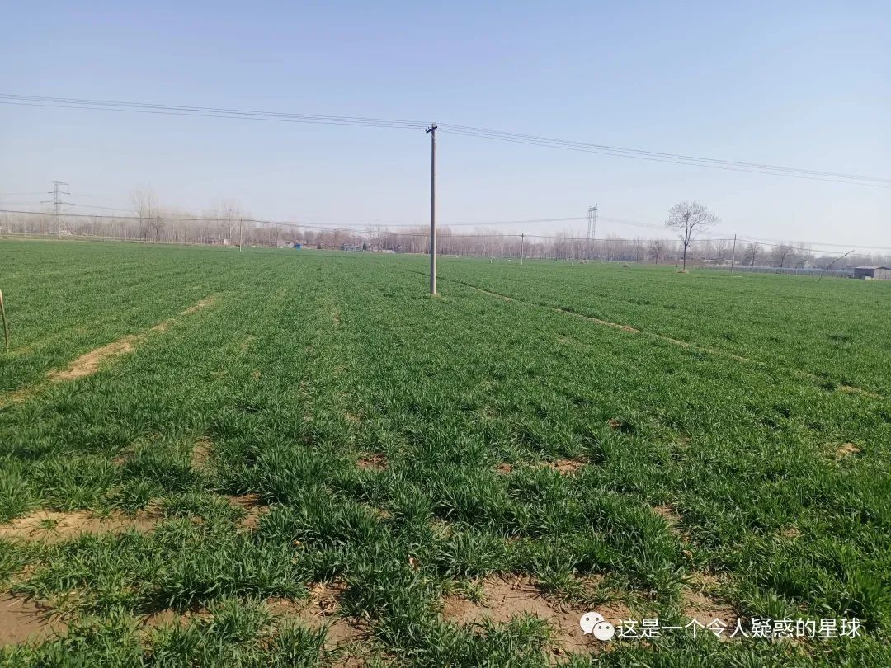

肖河村  麦景

预览时标签不可点

微信扫一扫  
关注该公众号

[知道了](javascript:;)

微信扫一扫  
使用小程序

[取消](javascript:void(0);) [允许](javascript:void(0);)

[取消](javascript:void(0);) [允许](javascript:void(0);)

×

分析

：  ，  ，  ，  ，  ，  ，  ，  ，  ，  ，  ，  ，  。   视频  小程序  赞  ，轻点两下取消赞  在看  ，轻点两下取消在看  分享  留言  收藏